Taller de agropecuaria

1° semana: ver un video de las partes de las plantas.

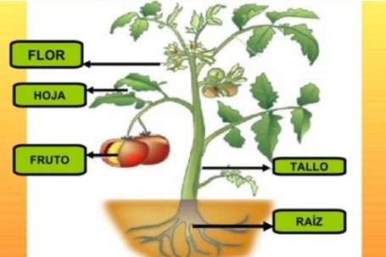

2° semana: colorear una planta y escribir sus partes donde corresponde.

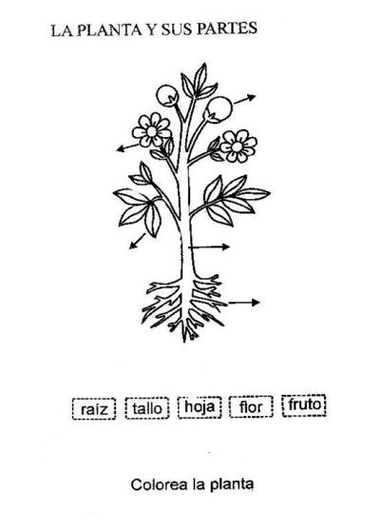

3° semana: ver el video de los elementos que necesitan las plantas para vivir

4° semana: desarrolla el taller, colocando sus elementos en donde corresponde.

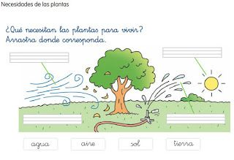

Taller de F.D.C.

Taller: F.D.C.

1° semana: observar el video de los alimento según su origen.

2° semana: dibujar los alimentos según su origen.

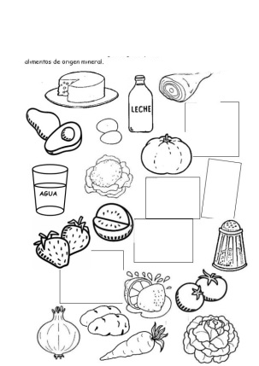

3° semana: clasificaran los alimento en un taller según su origen

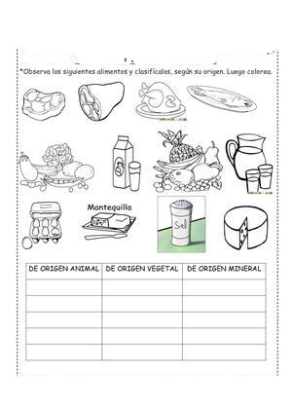

4° semana: se reforzará el tema de los alimento por medio de un video, para despejar dudas.